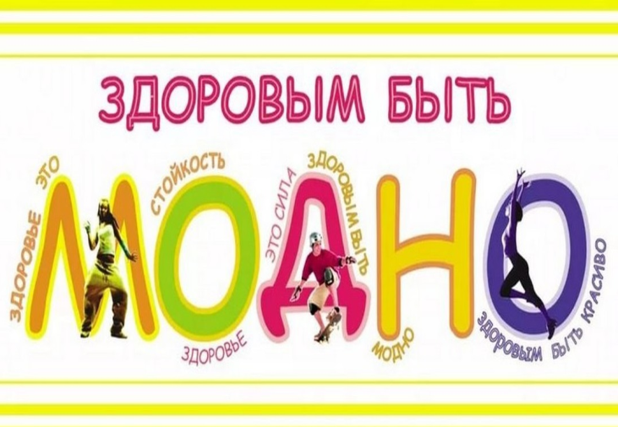
БЕСЕДА -
ДИАЛОГ
19.05.2023 г.
МБУ «Атаманская поселенческая библиотека»
Участвуя в программе по Здоровому Образу Жизни, в библиотеке
была проведена беседа-диалог «Здоровым быть МОДНО» с подростками 15-16 лет. В ходе мероприятия, которое проводила директор библиотеки Литвиненко В.С. Ребята принимали активное участие в обсуждении вопросов о здоровье, о здоровом образе. Какими физическими качествами должен обладать современный молодой человек, чтобы о нем сказали, что он модный, красивый и здоровый. Как достичь такого состояния. В заключении мероприятия с ребятами провели анкетирование по теме ЗОЖ. Всего участвовало в мероприятии 14 человек.

